WWW.EXPOEMPLEO.SANTAFE.GOB.AR
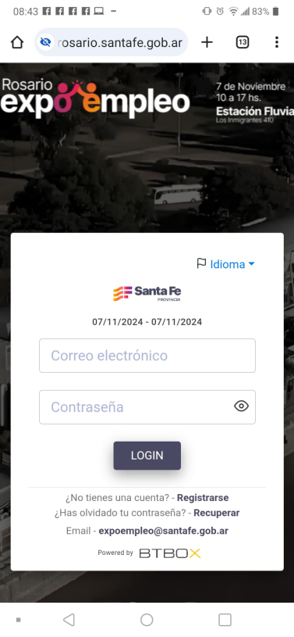
Registrase
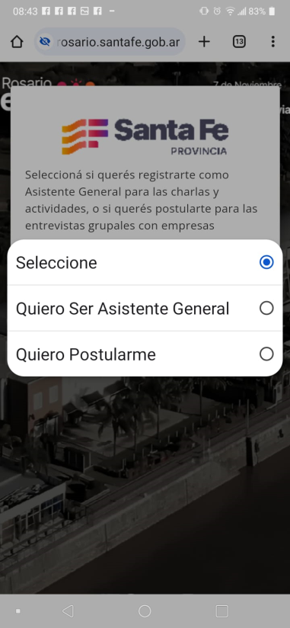

Pueden hacer una registración como asistente gral para acceder a las charlar y circular por la expo. Tomar imágenes de los puestos ofrecidos, ver la oferta de cursos, etc
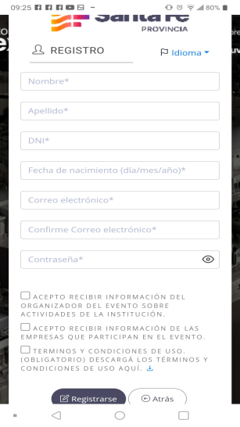
Aceptan Los términos y condiciones y les llega un mail de confirmación de usuario
EN CASO DE QUE SE REGISTREN COMO POSTULANTES
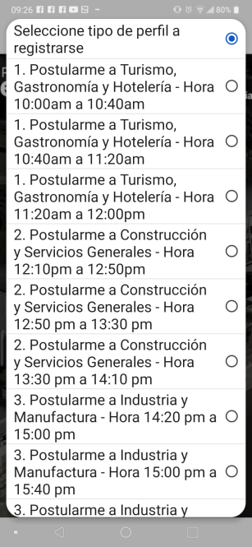
Se despliega una pestaña con los módulos de entrevista. 3 horarios posibles por grupo/tipología. Se selecciona 1 (el que el postulante desee)

Allí se responden las preguntas para definir el perfil y se aceptan términos y condiciones
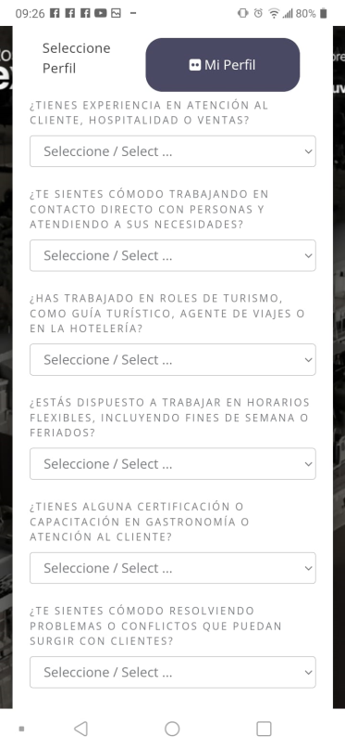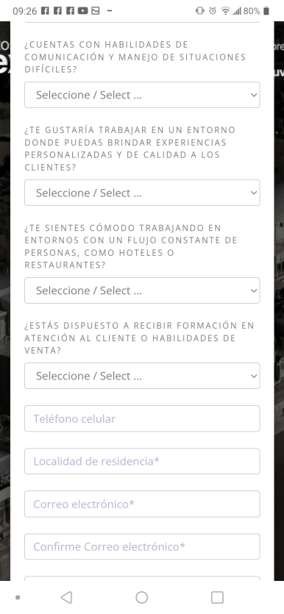
Tras aceptar, te lleva a una pantalla que te avisa que via mail debes confirmar el usuario
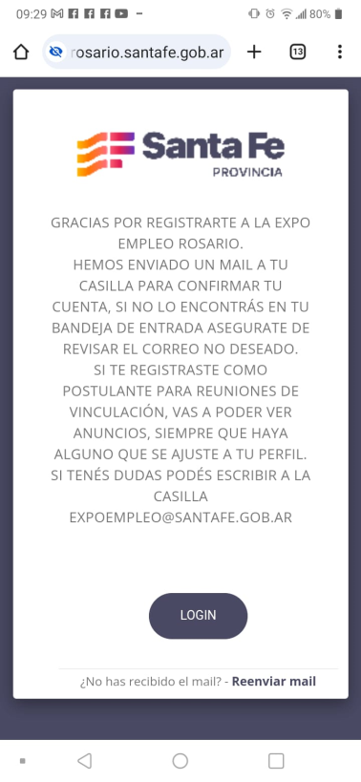

Tras volver a loggearse
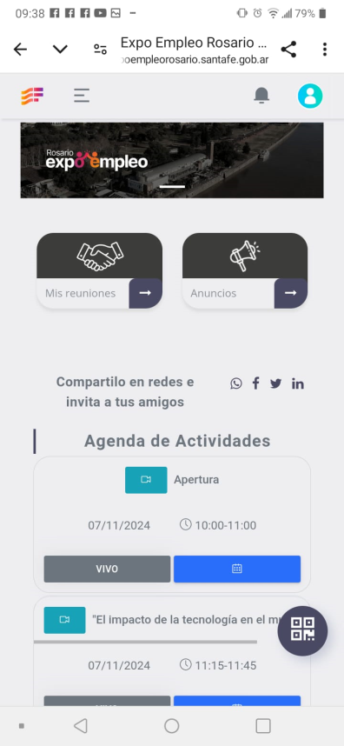
Esa es la pantalla principal a la que accedes. Tenes a disposición la info de las charlas. Y en anuncios (ícono del megáfono) veras la oferta de puestos correspondiente al bloque que seleccionaste al registrarte
Ej: Turismo y gastronomía
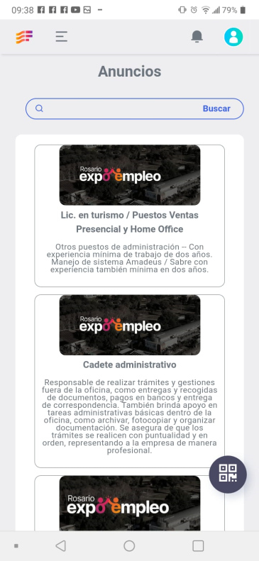
Seleccionas el que te interesa y te postulas

